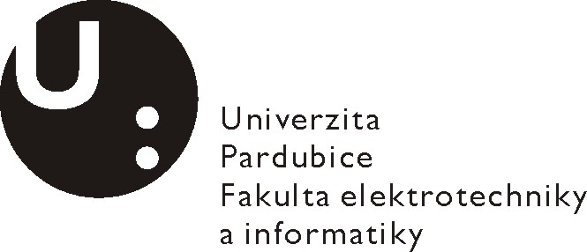Posudek vedoucího bakalářské práce

Jméno studenta: | Miroslav Provazník
Téma práce: | Úprava metody flexibilního simplexu pro řešení problémů globální optimalizace
Cíl práce: | Cílem práce je implementace metody flexibilního simplexu ve zvoleném programovacím jazyce a realizace několika modifikací tohoto algoritmu pro řešení problémů globální optimalizace. Ověření účinnosti metody na zvolené množině vhodných testovacích problémů a případné porovnání s jinou zvolenou metodou. Přehledné zpracování výsledků.

Slovní hodnocení:
Naplnění cílů práce:
Cíle práce byly naplněny. Na základě souhlasu vedoucího bylo upuštěno od praktického porovnání se zvolenou alternativní metodou globální optimalizace.

Logická stavba a stylistická úroveň práce:
Logická stavba je v pořádku a odpovídá typu a rozsahu práce. Jazyková úroveň je relativně dobrá, i když text obsahuje gramaticky nesprávně sestavené věty a nevhodné výrazy, např. "Před započetím je vytvoření počátečního simplexu" (str. 19), "bod expanze lepší jak bod reflexe" (str. 20), "si nejlépe jako její nejlepší střídavě varianta č.1" (str. 49), "najít minimum této funkce v desáté dimenzi" (str. 31).
Dále text obsahuje některé významově nesprávné formulace, např. "bod x* se nazývá globálním minimem" (str. 14), ''je ze zde popsaných funkcí nejjednodušší. Jde o jednoduchý rotační paraboloid" (str. 24). "všechna opakování tvoří kompaktní oblast" (str. 30).

Využití záměrů, námětů a návrhů v praxi:
Výsledky práce jsou využitelné v praxi, ale s přímým využitím se nepočítá.

Případné další hodnocení (připomínky k práci):
Na str. 41 je uvedeno, že průměrná nalezená minimální hodnota Schwefelovy funkce je -1,9 . 10^69. Přitom globální minimum má být 0. Zřejmě se nejedná o neschopnost metody nalézt správné řešení, ale problém je jinde. Obr. 4.17 - 4.20 ale naznačují pokles k hodnotám blízkým 0. Je ale patrné, že by došlo k dalšímu poklesu pro vyšší počet kroků - výpočet v tomto případě není dokončený.

Otázky k obhajobě (max 2):
- Na str. 14 je zmíněno, že kromě globálního minima může mít funkce více lokálních extrémů. Jak je definován lokální extrém funkce ?
- Co znamená formulace na str 15: "v polynomiálním čase" ?

Doporučení práce k obhajobě:

Navržený klasifikační stupeň:

Posudek vypracoval:
Jméno, tituly: Jan Cvejn, Doc. Ing. Ph.D.
Zaměstnavatel: Univerzita Pardubice

V Pardubicích dne: 25.5.2016 Podpis:

